**学习主题：歌曲中的小节**

亲爱的同学们，你们好。今天我们来看一看、唱一唱、写一写歌曲中的小节。

看了微课后，你一定有满满的收获。让我们一起来完成下面的学习任务吧。

**任务一：唱一唱下面这首歌曲，数一数歌曲有多少小节。**

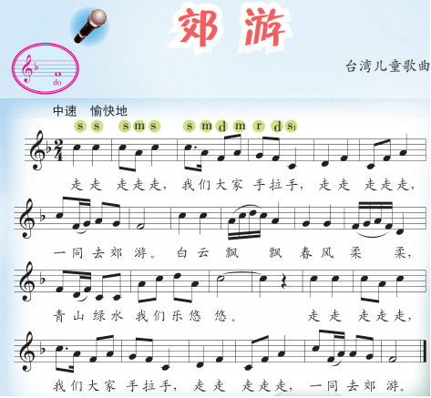

**任务二：请你指出下面歌曲第16小节的位置，并从开始演唱到这里。**



**任务三：请你找一找下面这首歌曲中第一小节前有没有小节线，跟你的小伙伴说一说小节线、终止线怎么写。**

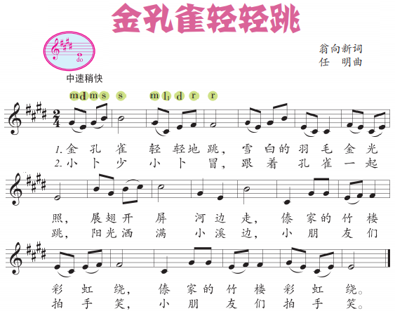

**资源链接：**

1.《音乐百科辞典》中关于“小节”的解释：

小节：由拍组成的划分单位。

2.《音乐百科辞典》中关于“小节线”的解释：

小节线：划分小节的纵向直线。

3.《音乐百科辞典》中关于“终止线”的解释：

终止线：在《音乐百科辞典》称作“复纵线”，划分段落或乐曲结束时所用的两条直线。中途段落，中粗细相同的两条直线；乐曲结束时，则用一细一粗的两条直线。